Zápis 01/2018 ze zasedání obecního zastupitelstva
v Bučině dne 26. února 2018
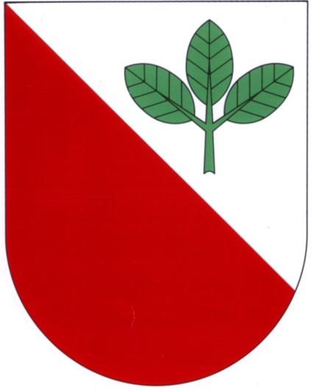
Přítomni: Ing. Chaloupková Monika, Ing. Štancl Josef, Tomáš Břeň, Mgr. Kateřina Novotná, Tomáš Grambal, Jan Křeček
Zapisovatelka: Monika Chaloupková
Ověřovatelé zápisu: Mgr. Kateřina Novotná, Tomáš Břeň
Program:
1. Zahájení, zvolení zapisovatele, ověřovatelů zápisu, zápis
z minulého jednání
2. Schválení programu jednání
3. Opravy podlah v obecních budovách
4. Výběr nových herních prvků na dětské hřiště
5. Výměna oken a dveří u budovy OÚ
6. Nákup fotbalových branek na sportovní hřiště
7. Různé
1. Zasedání zahájil starosta pan Josef Štancl, který přečetl zápis z minulého jednání. Zapisovatelkou byla zvolena paní Monika Chaloupková, ověřovateli zápisu paní Kateřina Novotná a pan Tomáš Břeň. (6 hlasů pro)
2. Zastupitelstvo schválilo program jednání. (6 hlasů pro)
3. Zastupitelstvo projednalo způsob oprav podlah chodby a repasování dveří hostince U Hvězdy, opravu podlah v místnostech OÚ.
4. Zastupitelstvo projednalo výběr nových herních prvků na dětské hřiště.
5. Zastupitelstvo schválilo výměnu oken a vstupních dveří u budovy OÚ. Zakázka byla přidělena truhlářství pana Pavla Kazdy. (6 hlasů pro)
6. Zastupitelstvo schválilo nákup fotbalových branek na sportovní hřiště. (6 hlasů pro)
7. Různé: setkání se seniory a vítání občánků se uskuteční v sobotu 21. dubna 2018.

Zapsala: Ověřovatelé:
________________________________ ________________________________
Starosta:
________________________________ _______________________________

